27 aprašo PRIEDAS
Mikroorganizmų kolonijų išvaizdos (morfologijos) pavyzdžiai
Forma
Apvali Netaisyklinga Siūlinė Rizoidinė
Kolonijos paviršiaus forma žiūrint iš šono
Iškilusi Išgaubta Plokščia Su iškilimu centre Su įdubimu centre
Kolonijos krašto forma
Ištisa, užpildanti Banguota Siūlinė Spiralinė Skiautėta
1 pav. Mikroorganizmų kolonijų formos, paviršiaus ir krašto formų scheminiai pavyzdžiai
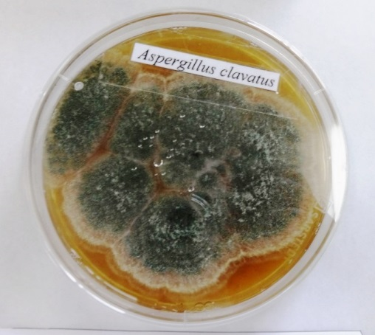  Galvenio kolonijos | 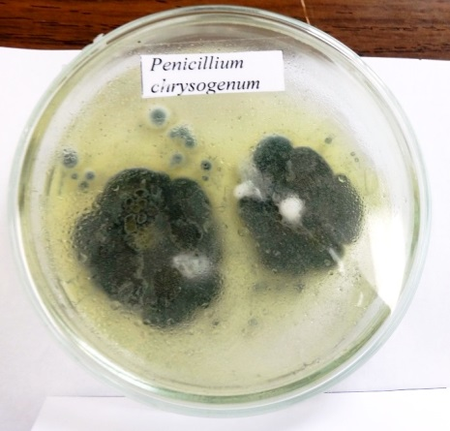  Pelėjūno kolonijos | 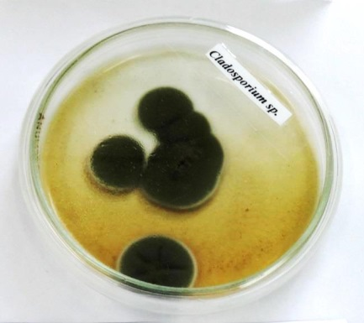  Juodgrybio (vadinamasis „tinko grybelis“) kolonijos

2 pav. Mikroskopinių grybų kolonijų, išaugusių ant standžių mitybinių terpių, pavyzdžiai. Mikroskopinių grybų kolonijos paviršiuje hifai dažniausiai būna matomi pūkų, veltinio, aksomo ir kitu pavidalu

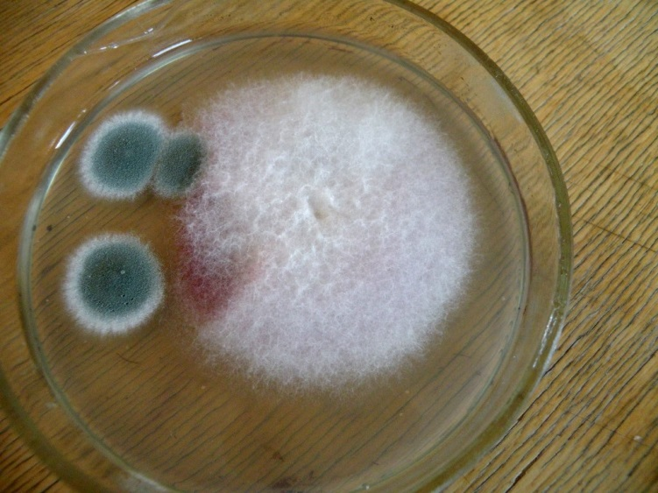 | 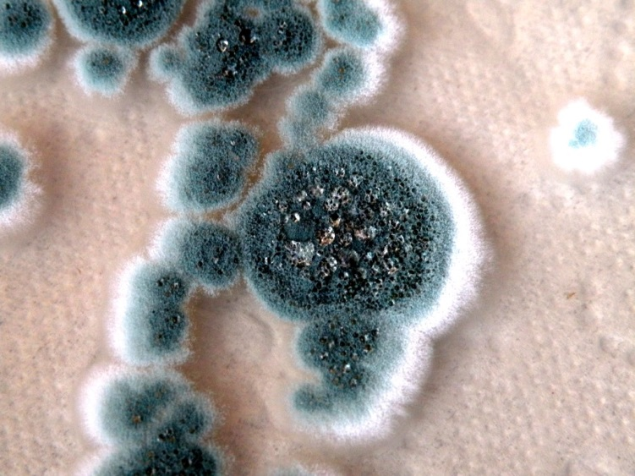
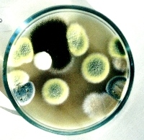 | 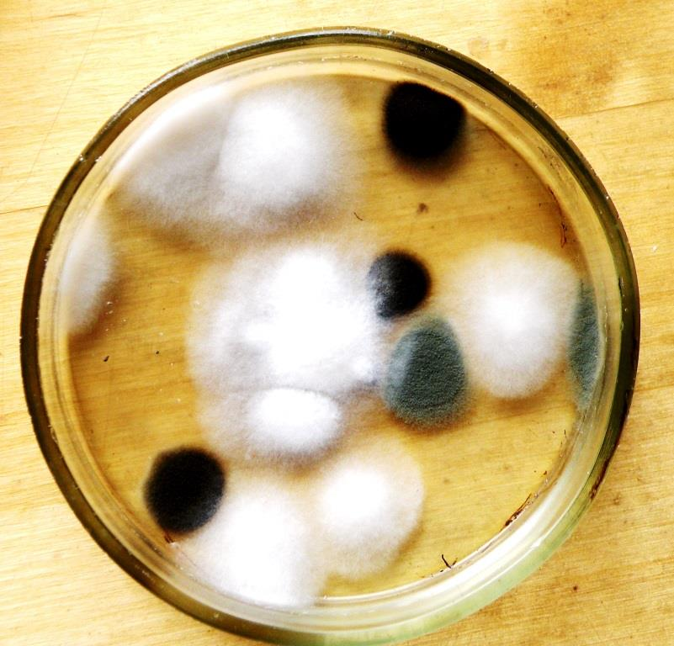
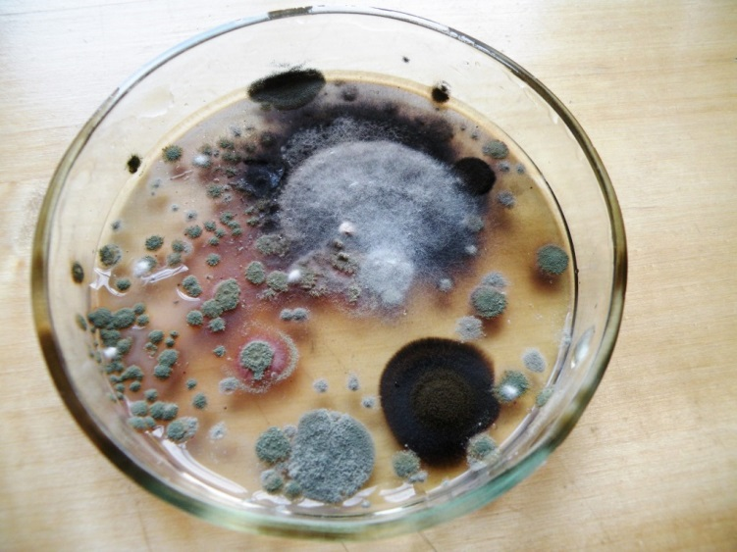 | 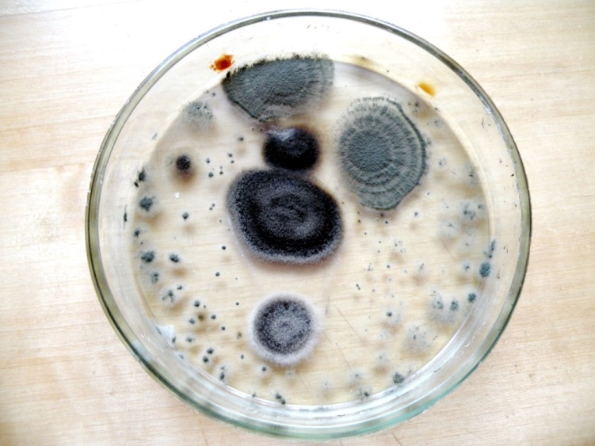

3 pav. Mikroskopinių grybų kolonijos ant standžios mitybinės terpės

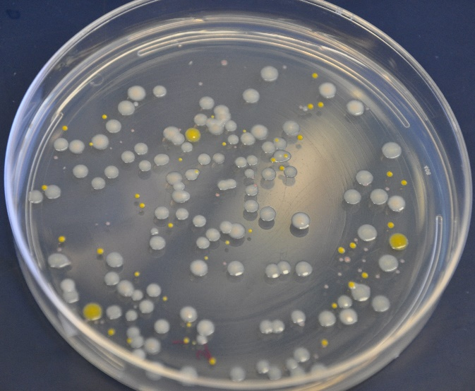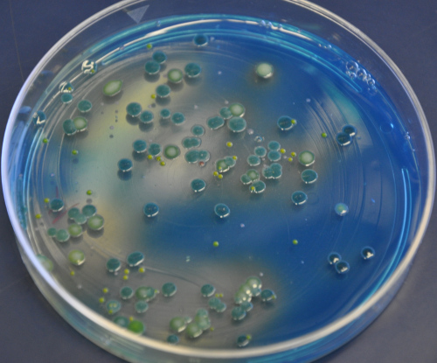
https://sciencebrewer.wordpress.com/tag/bacteria/ Žiūrėta 2018-08-02
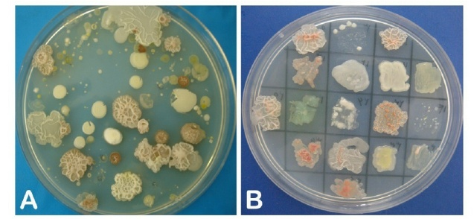
Shams-Ghahfarokhi, et al. „Terrestrial bacteria from agricultural soils: versatile weapons against aflatoxigenic fungi.“ Aflatoxins-Recent Advances and Future Prospects. InTech, 2013.

4 pav. Įvairių bakterijų kolonijos ant standžios mitybinės terpės

